Пинский хлебозавод
Хлебобулочные изделия с длительным сроком хранения в спиртовой среде!!!
Особенностью данной группы изделий является консервация. Способ консервирования хлеба, заключается в герметичной упаковке его в полипропиленовую пленку через специальное оборудование с взбрызгиванием в упаковку допустимой нормы спирта рефлектированного этилового. Вследствие этого замедляется процесс микробиологической порчи продукции, что и приводит к увеличению её срока годности.При данном способе консервации продукция сохраняет свои потребительские свойства до 3 месяцев. При вскрытии упаковки спирт выветривается в течении нескольких минут и далее способен сохранять свои свойства до 6 суток.

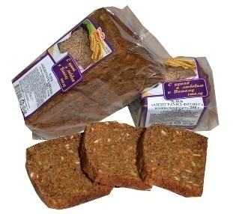 | 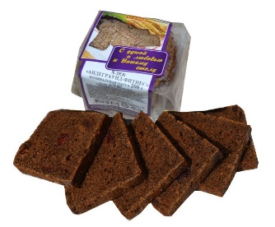 | 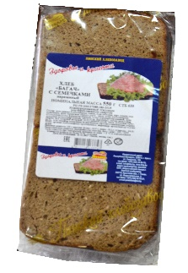
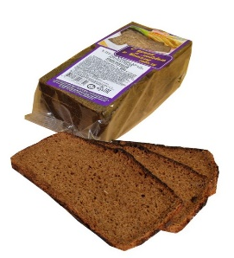 | 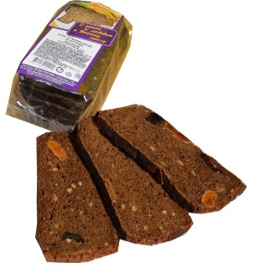 | 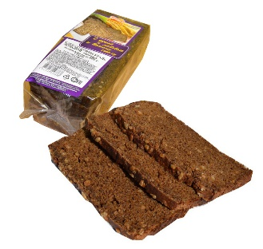
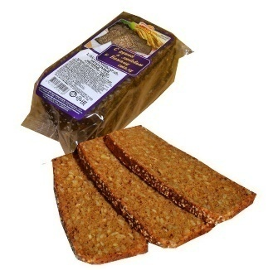 | 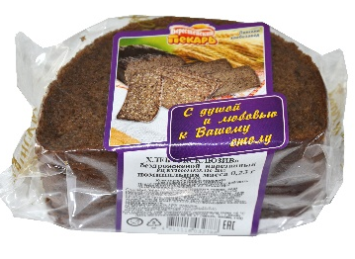 | 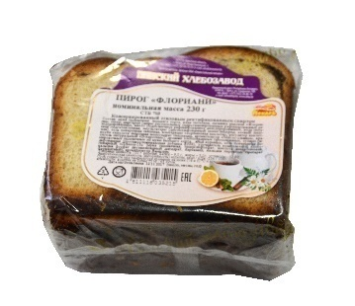
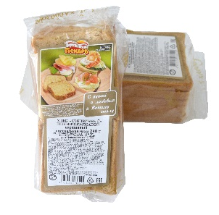 | 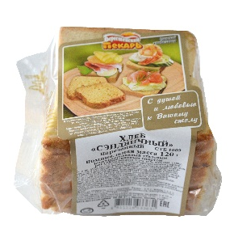 | 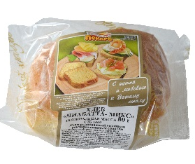

- Конкурентные преимущества продукта.
Хлеб сохраняет свои полезные свойства в течение срока годности, указанного на упаковке. Большинство хлебобулочных изделий в упаковке имеют срок годности 3-5 суток. Дольше хранится именно ржано-пшеничный хлеб за счет своей более высокой кислотности, но благодаря использованию нашим предприятием новых современных технологий, нам удается достичь максимальных сроков хранения, при которых продукт сохраняет все свои потребительские свойства и качества – 3 месяца. Длительный срок хранения позволяет экспортировать изделия по странам СНГ и Европы. Наше предприятие вырабатывает продукцию по традиционной технологии на заквасках, сохраняя в готовом продукте большое количество витаминов и аминокислот.
- Техническая информация о товаре.
Хлебобулочные изделия консервированные спиртом соответствуют требованиям ТР ТС 021/2011 «О безопасности пищевой продукции», ТР ТС 022/2011 «Пищевая продукция в части ее маркировки», ТР ТС 029/2012 «Требования безопасности пищевых добавок, ароматизаторов и технологических вспомогательных средств». Регистрационный номер декларации о соответствии №ТС BY/112 11.01. ТР021 004 01492. Ржано-пшеничный хлеб консервированный спиртом соответствует СТБ №639. Срок годности с момента выхода из печи – не более 3 месяцев. Условия хранения: при температуре не ниже плюс 6^{о}С и относительной влажности воздуха не более 75%. Пшеничныйхлеб консервированный спиртом соответствует СТБ №1009. Срок годности с момента выхода из печи – не более 45 суток. Условия хранения: при температуре не ниже плюс 6^{о}С и относительной влажности воздуха не более 75%.
- Ширина ассортимента.
Ширина ассортимента данной товарной группы на сегодняшний день определяется 40 наименованиями изделий.
- Исследовательские компании о товаре.
Наше предприятие ежегодно участвует в различных конкурсах, выставках, ярмарках, где имеет возможность представить «новинки» продукции и получить достойную оценку. В 2017 году хлеб десертный «Андеграунд с клюквой» консервированный спиртом на конкурсе лучших товаров в г. Минске, прошел все испытания качества и был отмечен наградой «Лучшие товары Беларуси - 2017».

Будем рады сотрудничать с Вами!

